OLEH:

MIRNA
NPM. 212114004

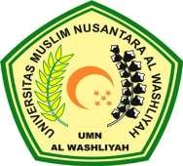

PROGRAM STUDI SARJANA FARMASI FAKULTAS FARMASI
UNIVERSITAS MUSLIM NUSANTARA AL-WASHLIYAH MEDAN
2023

SEMINAR HASIL PENELITIAN
PENETAPAN KADAR FLAVONOID TOTAL EKSTRAK ETANOL DAN EKSTRAK ETIL ASETAT DAUN PALA (Myristica fragrans Houtt) SECARA SPEKTROFOTOMETRI UV-VIS

SKRIPSI

Diajukan untuk melengkapi dan memenuhi syarat-syarat untuk memperoleh Gelar Sarjana Farmasi pada Program Studi Sarjana Farmasi Fakultas Farmasi Universitas Muslim Nusantara Al-Washliyah

OLEH :
MIRNA
NPM. 212114004

PROGRAM STUDI SARJANA FARMASI
FAKULTAS FARMASI
UNIVERSITAS MUSLIM NUSANTARA AL-WASHLIYAH
MEDAN
2023

